明陽中學大事記 102年 5月份
日 期 | 內 容 | 主辦處室
102/05/03  102/05/9.15.24  102/05/09  102/05/10  102/05/15  102/05/16  102/05/17  102/05/21  102/05/24  102/05/24  102/05/28 | 本校警衛隊為使戒護同仁均能實際瞭解各式槍械設備、增進實彈射擊經驗及精進射擊能力，於102年5月3日上午併同高雄第二監獄假軍方大社區觀音山靶場實施102年度管理人員實彈射擊訓練，參與人數為33員。隊長於實彈射擊前對全體同仁實施勤前教育，要求同仁恪遵靶場紀律及注意安全，並遵從靶場指揮官命令，勿恣意妄為，以免發生危險。本次射擊訓練使用槍械為65式K2步槍及90制式手槍。 警衛隊同仁均嚴守隊長指示與靶場指揮官命令實施練習，過程中平和順利。透過此次活動體驗，使管理人員瞭解各種警械使用方法，以強化戒護本職學能及槍械使用之安全，並培養警衛隊整體團隊默契，促進同仁間友誼與互助關係。  毒品犯學生輔導計畫（含家庭支持方案）宣導~  本月利用5/9母親節懇親會、5/15校務委員會、5/24管教小組會議等時間，說明本校毒品犯學生輔導計畫（含家庭支持方案）之內容、意涵及目的，以熟稔及強化家屬及本校同仁對毒品犯個案之特性與毒品成癮戒癮之相關知能，發揮其成效。  本校於102年5月9日舉辦母親節懇親會，當日上午家長們先於禮堂欣賞詞曲創作比賽優勝隊伍之精彩演出，並參與親職教育暨政風有獎徵答活動，隨後便前往各班與孩子面對面懇親。有別於以往的是，今年特別與佛教慈濟基金會高雄分會合辦「反哺報親恩」感恩活動，共有6個班級參加。由熱心的慈濟師兄姊帶來手語表演與感恩故事分享，營造了溫馨氛圍，接著藉由獻花、奉茶儀式傳遞無限感謝，活動高潮則是學生為家人洗腳、按摩。平時辛勞的家人終於能接受孩子的悉心服務，而學生們也總算有回饋長輩的機會。如此難得的互動令許多與會家長熱淚盈眶，甚至與孩子相擁而泣，連在場的慈濟師兄姊與老師們也不禁為之動容。  更生展翅，智慧傳承－  高雄更生保護會邀請本校出校學生何家瑋、葉振翔入校現身說法，鼓勵目前在校學生270人努力在就學及就業過程中，找到生涯的目標與方向。  5/15上午段考，下午學生收封，辦理教職員工進修，邀請台南安平陶坊負責人宋健誠老師至校演講，講題為「陶杯杯彩繪」，內容包括認識陶藝、生活陶藝美學及陶杯彩繪創作。在宋老師生動活潑的演講下，同仁們參與熱烈，並完成各自的陶杯彩繪創作。  本校於5月16日下午13時30分假會議室辦理102年環境教育訓練，本訓練係依環境教育法規定，政府機關學校員工每年須參加4小時以上的環境教育訓練，由人事室規劃辦理。當日課程邀請高雄市環保局綜合計畫科林科長燦銘蒞校演講，講授「環境現況及節能減碳」，高雄地區環境現況及政策目標，參與人數計117名。  本校於102年5月17日下午與國立高雄師範大學通識教育中心辦理科學體驗營闖關活動，首先由本校教務主任、輔導主任帶著高師大同學進行校園參訪，緊接著活動地點在本校學生餐廳開始舉行，師範大學由陳竹上助理教授帶領約70位同學，設立10個「空氣動力」、「熱」為主題的活動關卡，內容兼具科學原理與趣味，本校則在教務主任、訓導主任、自然科教師、班級教導員帶領下，由高一年級三個班級同學進行闖關活動，本校同學從活動中不僅體會到各項活動與生活惜惜相關，更在與同學的競賽趣味中，綻放出歡樂之笑容，其間本校校長亦蒞臨指導，活動中老師、同學共同體驗闖關活動，本次活動讓高師大同學與本校同學增進彼此的了解，也透過活動深深體會科學與生活、學習與服務之精神。由於高師大同學的活動設計精彩，活動過程中本校同學參與熱烈，多數同學完成了所有的闖關遊戲。  大發扶輪社參訪暨捐贈樂器儀式－  高雄市大發扶輪社社友入校參訪並捐贈本校低音號及豎笛各一把，協助本校學生技藝及更生發展。  9月份讀書會導讀書目─「歐洲人文行板」，由訓導處吳主任建德擔任導讀人，透過作者20篇親炙時空場域的文化記事，20年尋訪藝術心靈的生命積累，以親炙已故的藝術家所留下的足跡為主軸  ，以歲月痕跡為生命走筆，讓我們嘗試體驗我們有關歐洲的一切，參與人數計35名。  為統合所學各科目加以綜合活用，使學生的專業技能更加精熟，並激發創意、潛能，藉由創業提案計畫書書寫評比及結合學生所學西點、小吃等之烹調技能，特於102年5月24日於本校餐旅服務教室舉辦「美食創業提案賽」，本次活動邀請小吃班指導教師(中華美食交流協會的志工老師)擔任評審及本校的宗教志工參與活動，讓宗教志工更加了解學生的動態。本次比賽分成西點組與小吃組評比，經過餐飲科、國文科、數學科…等科任課教師，多次的教學研討與工作會議及近一個學期之實務訓練，高二B、高三B兩班參賽學生，使出渾身解數，完成一道道視覺、味覺兼具之美食，在業界專業小吃師父、宗教志工及本校教師評審檢視與品評下，共遴選出「最佳企畫獎」、「最佳人氣獎」、「終極美味獎」三大獎項。  「美食創業提案賽」充分顯示出本校技訓結合業界、跨學科領域合作教學、理論認知與實務操作統合之教化學習成效。  佛光山慈悲基金會於佛誕節前後，在各個矯正機關分別舉行浴佛祈福典禮。本校當日由佛光山男眾學部院長慧得法師蒞校主持開示浴佛由來，以佛光山開山宗師星雲大師『說好話、存好心、做好事』三好運動來勉勵同學，暫時拋棄宗教信仰的差異，開啟每個人內心純淨的心靈。並帶來該院附近盛產的荔枝與佛誕餅贈予全體師生。 | 警衛隊  輔導處  訓導處  輔導處  教務處  人事室  教務處  輔導處  人事室  教務處  訓導處
※環境教育研習照片(1) | ※環境教育研習照片(2)
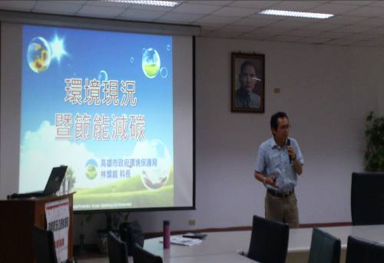 | 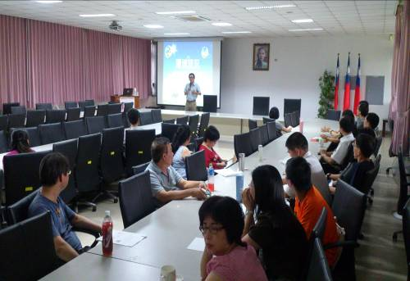
※5月份讀書會照片(1) | ※5月份讀書會照片(2)
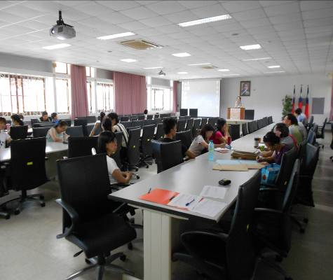 | 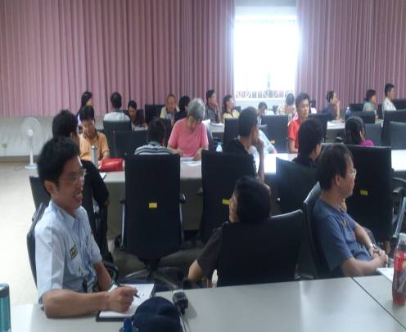
※毒品犯學生輔導計畫（含家庭支持方案）宣導 | ※毒品犯學生輔導計畫（含家庭支持方案）宣導
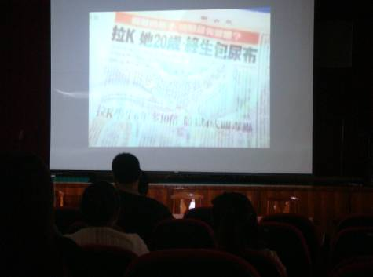 | 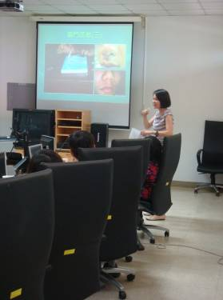
※大發扶輪社參訪暨捐贈樂器儀式 | ※大發扶輪社社友入校參訪並捐贈本校低音號及豎笛各一把
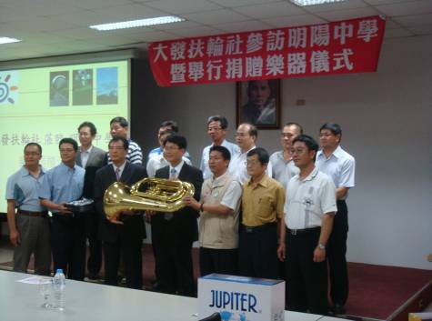  ※舉辦母親節懇親會與孩子面對面懇親 | 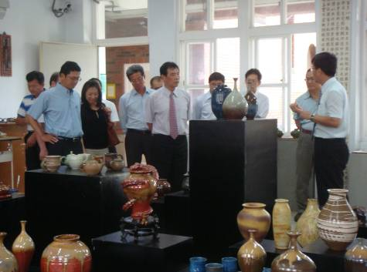  ※懇親會學生為家人洗腳、按摩
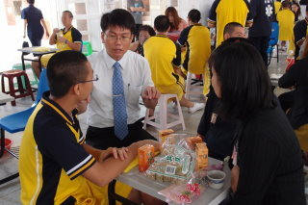 | 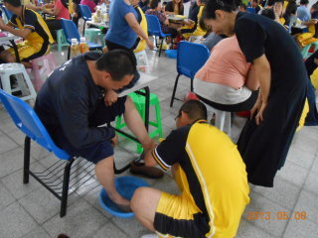
※浴佛祈福典禮 | ※佛光山男眾學部院長慧得法師蒞校主持 開示浴佛由來
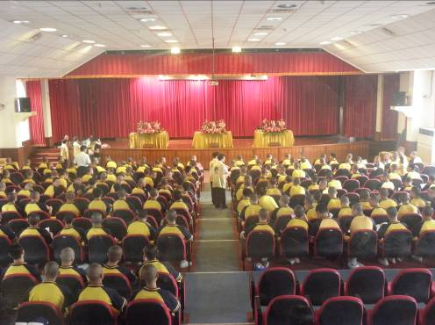 | 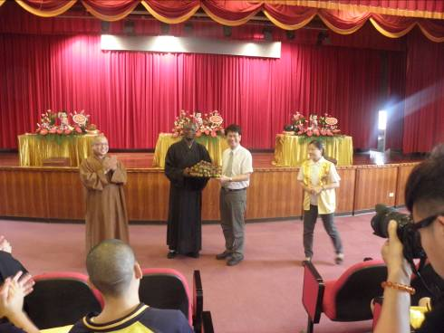
※指導教官講解65K2步槍射擊要領 | ※指導教官講解90制式手槍正確握姿
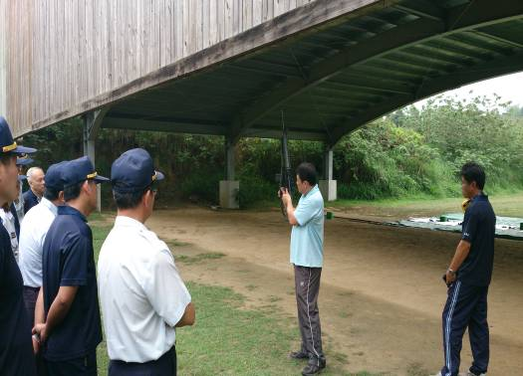 | 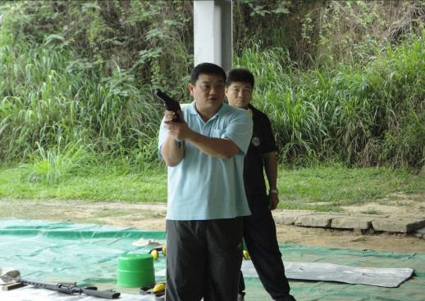
※警衛隊長與高二監戒護科長一同於靶場射擊訓練情形 | ※警衛隊夜勤甲組與日勤同仁靶場射擊訓練情形
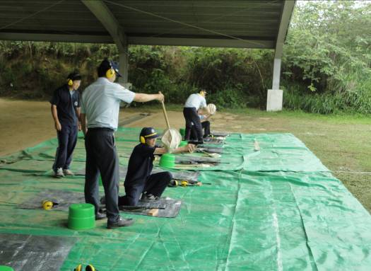  - 邀請台南安平陶坊負責人宋健誠老師至校演講  ，講題為「陶杯杯彩繪」，內容包括認識陶藝、  生活陶藝美學及陶杯彩繪創作 | 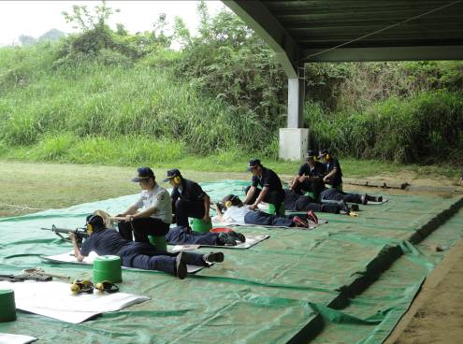  ※同仁們參與熱烈，並完成各自的陶杯彩繪  創作
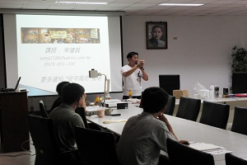 | 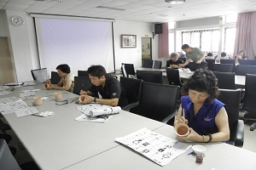
※本校與國立高雄師範大學通識教育中心辦理科學體驗營闖關活動 | ※由於高師大同學的活動設計精彩，活動過程中本校  同學參與熱烈，多數同學完成了所有的闖關遊戲
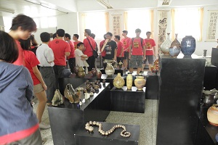 | 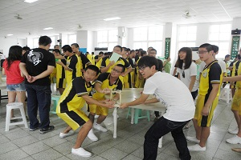
※本校餐旅服務教室舉辦「美食創業提案賽」 | ※參賽學生，使出渾身解數，完成一道道視覺、味 覺兼具之美食，在業界專業小吃師父、宗教志工及本校教師評審檢視與品評下，共遴選出「最佳企畫獎」、「最佳人氣獎」、「終極美味獎」三大獎項。
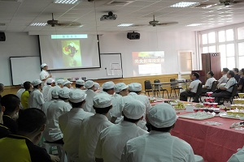 | 